4 РАЗРАБОТКА АВТОМАТИЗАЦИИ СИСТЕМЫ С АВТОМАТИЧЕСКИМ УПРАВЛЕНИЕМ ВОЗДУХООБМЕНОМ С ПРИМЕНЕНИЕМ ДАТЧИКОВ CO2

4.1 Функциональные требования и алгоритмы работы системы
Именно второй блок рассматривается в этом разделе.
В рамках данного раздела разработана система автоматического управления вентиляцией, реализующая DCV-алгоритм в соответствии со сценарием «DCV», выбранным по результатам технико-экономической оценки (раздел 3.3). Система строится по трёхуровневой архитектуре промышленной автоматизации: полевой уровень (датчики), управляющий уровень (ПЛК), диспетчерский уровень. Ключевым параметром управления является концентрация CO₂ в зрительном зале — наиболее объективный индикатор фактической потребности в вентиляции при переменной заполняемости.
Требования к системе сформулированы с учётом нормативных документов: ГОСТ 30494-2011 [6] (параметры микроклимата), СП 60.13330.2020 [1] (системы вентиляции), а также технических характеристик агрегата AIRNED-M6L. Для оценки качества воздуха приняты следующие диапазоны: «отличное» — менее 800 ppm, «хорошее» — 800-1000 ppm, «допустимое» — менее 1400 ppm. Уставка 800 ppm выбрана как граница между категориями «отличное» и «хорошее», что позволяет ограничивать энергопотребление при сохранении нормативно допустимого микроклимата. Функциональные требования к системе перечислены ниже.
Функциональные требования к системе автоматизации:
– непрерывное измерение концентрации CO2 в зрительном зале с периодом опроса не более 60 секунд;
– автоматическое регулирование производительности приточного и вытяжного вентиляторов пропорционально концентрации CO2;
– поддержание концентрации CO2 на уровне, не превышающем нормативный предел 1 400 ppm, при рабочей уставке 800 ppm;
– обеспечение минимального санитарного воздухообмена (20 % от номинала) при отсутствии зрителей;
– автоматический переход в дежурный режим по сигналу расписания или при CO2 < 450 ppm в течение 15 минут;
– формирование предупредительной сигнализации при CO2 > 800 ppm и аварийной сигнализации при CO2 > 1 400 ppm;
– формирование аварийной сигнализации при CO2 > 1 400 ppm с выходом вентиляторов на 100 %;
– архивирование данных измерений с шагом 5 минут;
– отображение текущих параметров и трендов на операторском дисплее (HMI или веб-панель);
– обеспечение ручного (дистанционного) управления режимами с блокировкой некорректных команд.
Алгоритм работы системы. Общий алгоритм управления реализуется в ПЛК и включает следующие режимы:
Режим «Ночной» (отсутствие людей, расписание — не рабочее время): вентиляторы отключены или работают на минимальном расходе 10 % (дежурная вентиляция) для предотвращения конденсата.
Режим «Предпуск» (за 30 минут до начала сеанса): вентиляторы выходят на 100 % производительности для прогрева/охлаждения зала до целевой температуры.
Режим «Сеанс» (во время показа): активный DCV-режим. Производительность вентиляторов регулируется пропорционально концентрации CO2 по формуле:
L(CO2) = L_мин + (L_ном − L_мин) * max(0, min(1, (CO2 − CO2_min) / (CO2_set − CO2_min))), (4.1)
где L(CO2) — текущий расход воздуха, м3/ч; L_мин = 810 м3/ч (20 %); L_ном = 4 050 м3/ч (100 %); CO2_min = 500 ppm; CO2_set = 800 ppm (рабочая уставка DCV).
Режим «Межсеансовый» (перерыв): вентиляторы работают на минимальном допустимом расходе 20 % для удаления остаточного CO2 из зала после выхода зрителей.
Режим «Авария»: при CO2 > 1 400 ppm вентиляторы принудительно выходят на 100 %; формируется световой и звуковой сигнал; в журнал событий записывается отметка времени.
Диаграмма переходов между режимами показана на рисунке 4.1.
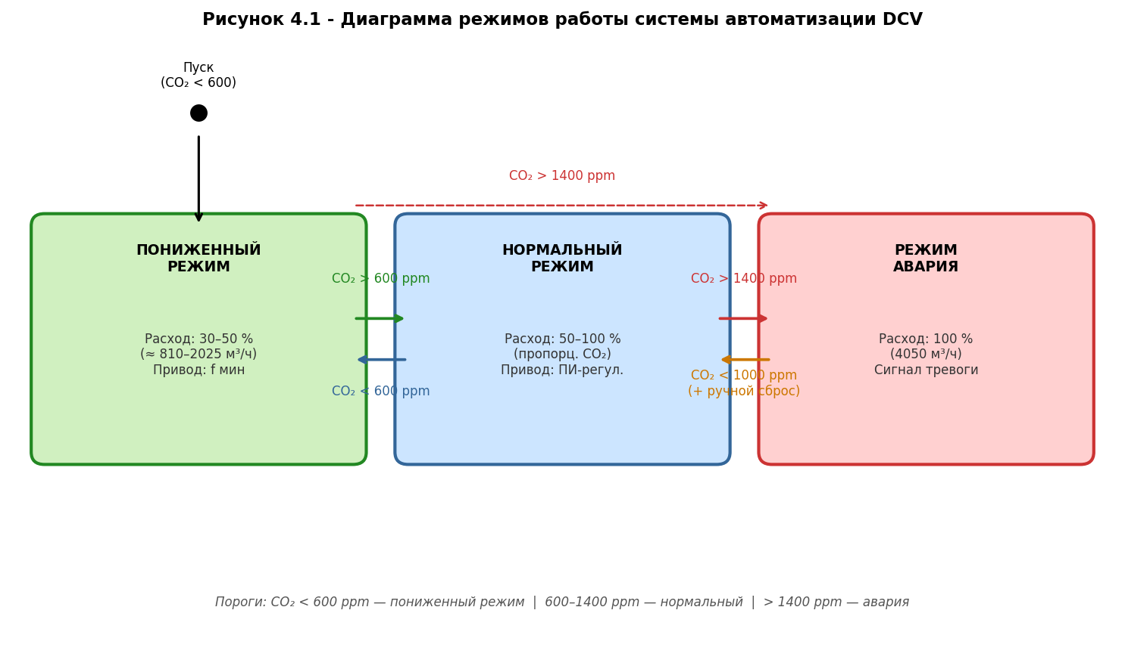
Рисунок 4.1 — Диаграмма режимов работы системы автоматизации DCV
Диаграмма показывает, что переходы между режимами выполняются по чётким пороговым условиям без неопределённых состояний. Аварийный режим имеет наивысший приоритет и активируется при превышении допустимой концентрации CO2 независимо от текущего режима работы.

4.2 Составление структурной схемы автоматизации
Система автоматизации спроектирована по трехуровневой архитектуре — стандарту промышленных АСУТП. Полевой уровень: два датчика ОВЕН ДКВ-С (CO2 + T + RH, Modbus RTU), два частотных преобразователя ОВЕН ПЧВ3-2К2-А (для приточного и вытяжного вентиляторов). Управляющий уровень: ПЛК ОВЕН ПЛК110-220.60.Р (60 дискретных/аналоговых входов/выходов), программируемый на языке ST в CODESYS 3.5. Диспетчерский уровень: IPC с Node-RED, веб-Dashboard для оператора (доступ с ПК или смартфона через браузер).
Уровень 1 — полевой (датчики и исполнительные механизмы): датчики CO2 (2 шт. ОВЕН ДКВ-С), датчики температуры (входят в состав ОВЕН ДКВ-С), частотные преобразователи приточного и вытяжного вентиляторов (2 шт. ОВЕН ПЧВ3-2К2-A), электрический роторный рекуператор (привод ротора с регулятором частоты).
Уровень 2 — управляющий (ПЛК и локальный HMI): ПЛК ОВЕН ПЛК110-220.60.Р, промышленный компьютер (IPC) с операционной системой Linux, программное обеспечение Node-RED (установлено на IPC), панель оператора ОВЕН СП307 (сенсорный экран 7 дюймов, подключение Modbus TCP).
Уровень 3 — диспетчерский (удалённый мониторинг): SCADA-система или веб-интерфейс Node-RED Dashboard, доступный по локальной сети здания; уведомления на мобильный телефон администратора при авариях.
Информационные потоки:
– датчики CO2 (RS-485, Modbus RTU) → ПЛК (COM1);
– ПЛК (аналоговый выход 0-10 В) → ЧП приточного вентилятора;
– ПЛК (аналоговый выход 0-10 В) → ЧП вытяжного вентилятора;
– ПЛК (Ethernet, Modbus TCP) → IPC с Node-RED;
– Node-RED (Modbus TCP) → ЧП (мониторинг тока, частоты);
– Node-RED (HTTP) → веб-интерфейс Dashboard → оператор/смартфон.
Описанная трёхуровневая архитектура обеспечивает независимость уровней при отказах: при потере связи с диспетчерским уровнем ПЛК продолжает выполнять основной алгоритм управления в автономном режиме. При отказе датчиков CO₂ ПЛК переходит в резервный режим по расписанию сеансов (100 % расход в период сеанса, 30 % в межсеансовые паузы), что гарантирует минимальный санитарный воздухообмен. Такая логика failsafe соответствует требованиям функциональной безопасности для систем HVAC в общественных зданиях.
Выбор интерфейса RS-485/Modbus RTU для датчиков CO₂ обусловлен его высокой помехоустойчивостью в условиях электромагнитных помех вентиляционного оборудования: допустимая длина шины до 1 200 м позволяет подключить датчики в разных зонах зала без дополнительных усилителей сигнала. Ethernet/Modbus TCP применяется для связи ПЛК с промышленным компьютером (IPC) — благодаря стандартизованности и совместимости с существующей ИТ-инфраструктурой кинотеатра. Такой выбор протоколов минимизирует стоимость монтажа и упрощает последующую диагностику системы.
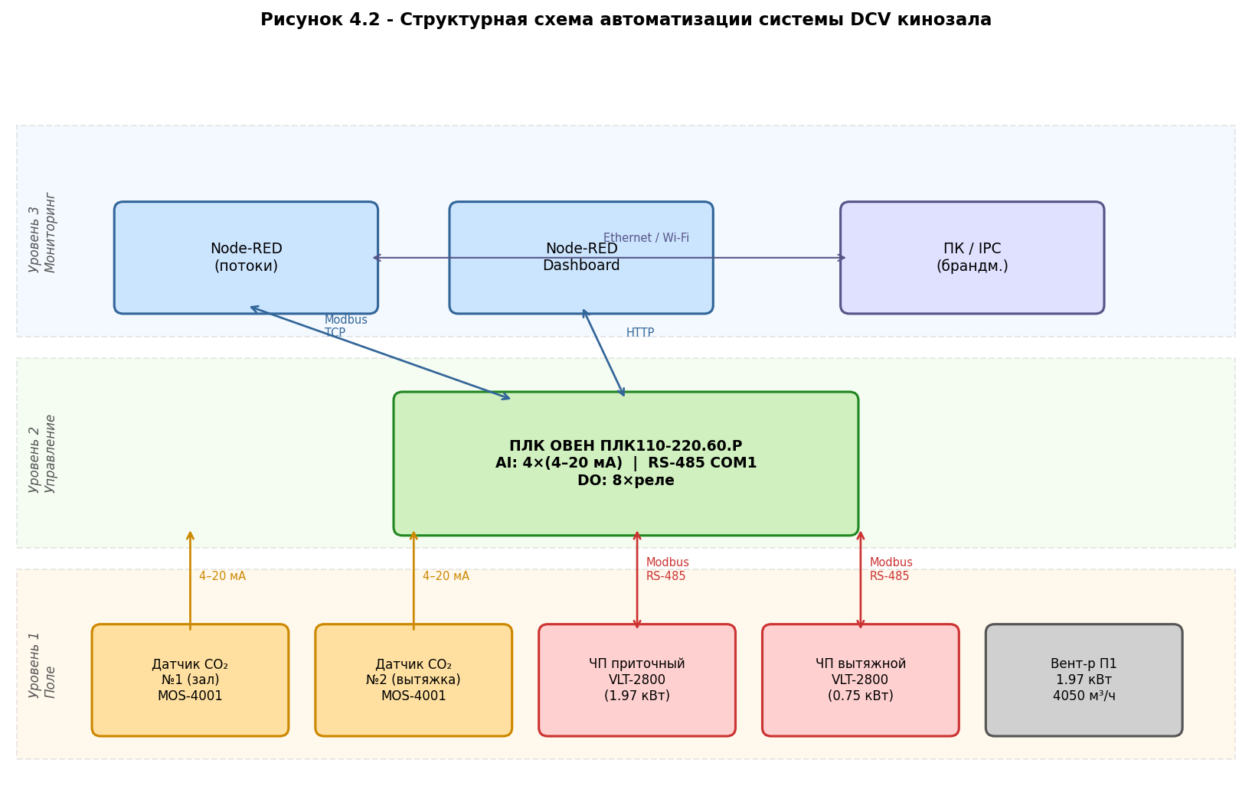
Рисунок 4.2 — Структурная схема автоматизации системы DCV кинозала
Схема наглядно отражает чёткое разделение на полевой, управляющий и диспетчерский уровни. Использование промышленных протоколов RS-485 и Modbus TCP обеспечивает надёжный обмен данными и возможность удалённого мониторинга через веб-интерфейс.

4.3 Схемы подключения датчиков и исполнительных устройств к контроллеру
Монтаж датчиков CO2: первый — в центральной зоне зала (ряд 8-9), высота 1,5 м от уровня пола; второй — у задней стены (ряд 14-15), высота 1,5 м. Оба подключены к COM1 ПЛК по шине RS-485, кабель МКЭШ 2x0,5 мм2. Протокол Modbus RTU: адреса 1 и 2, скорость 9600 бод, период опроса 30 с. Питание 24 В постоянного тока от встроенного источника ПЛК (MEAN WELL MDR-60-24). Длина кабельной линии от ЩА до дальнего датчика — около 65 м, что при сечении 0,5 мм2 дает падение напряжения менее 0,5 В — допустимо.
Кабельная продукция для линий RS-485: экранированный кабель типа МКЭШ 2x0,5 мм2 или КВПЭф 1x2x0,5 мм2, длина линии до 40 м (для RS-485 допустимо до 1 200 м без повторителей). Экран кабеля заземляется на щите управления.
Подключение частотных преобразователей. Управляющий сигнал 0-10 В подаётся с аналоговых выходов ПЛК (AO1 — на ЧП приточного вентилятора, AO2 — на ЧП вытяжного). Силовые кабели от ЧП к двигателям вентиляторов — кабели типа ВВГ-нг 3x2,5 мм2 в металлорукаве.
Обратная связь о фактической частоте и токе двигателей снимается с выходов ЧП через аналоговые входы ПЛК (AI1-AI2, 0-10 В) для отображения на HMI и формирования аварийной сигнализации при перегрузке.
Схема подключения показана на рисунке 4.3.
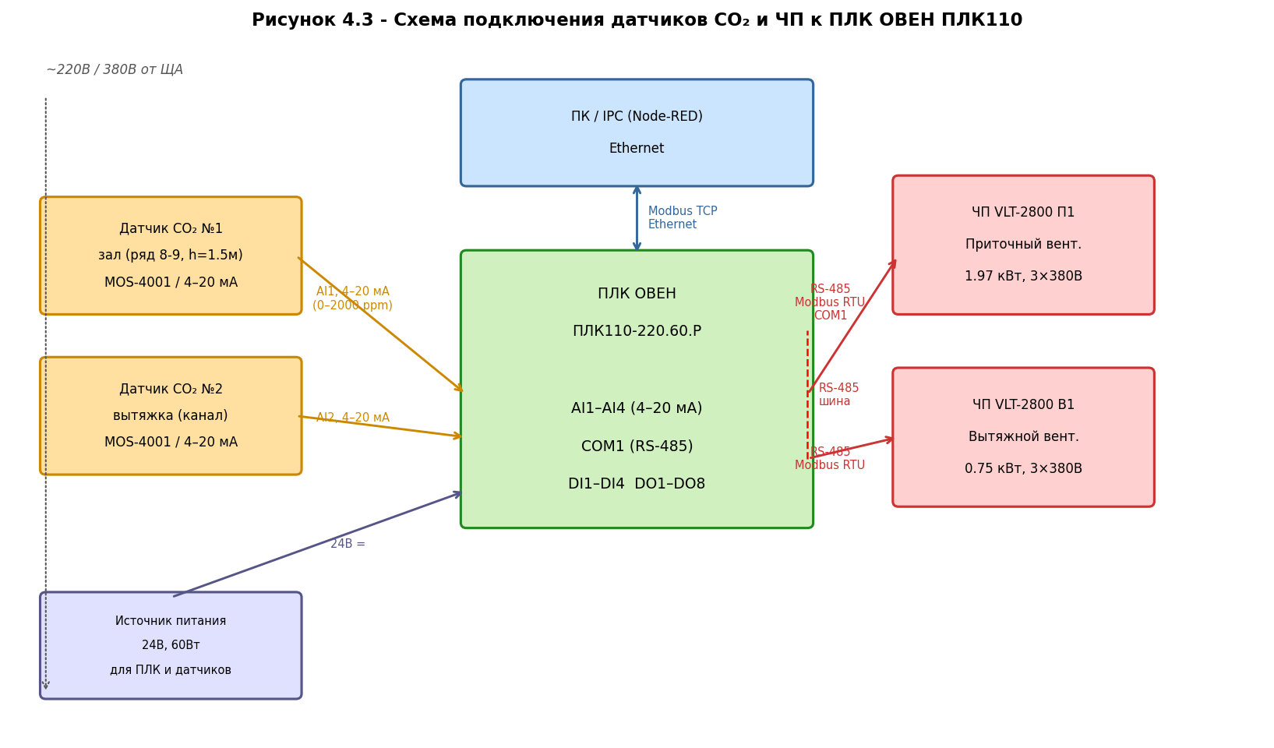
Рисунок 4.3 — Схема подключения датчиков CO2 и ЧП к ПЛК ОВЕН ПЛК110
Схема силовых цепей. Питание системы автоматизации осуществляется от щита автоматики (ЩА) кинозала, подключённого к вводному распределительному щиту здания. В ЩА установлены:
– автоматический выключатель АВ1 (16 А) — защита ЧП приточного вентилятора;
– автоматический выключатель АВ2 (16 А) — защита ЧП вытяжного вентилятора;
– автоматический выключатель АВ3 (6 А) — защита ПЛК и источника питания 24 В;
– источник питания 24 В, 60 Вт — для датчиков и ПЛК;
– промышленный компьютер IPC (отдельный автомат АВ4, 6 А).
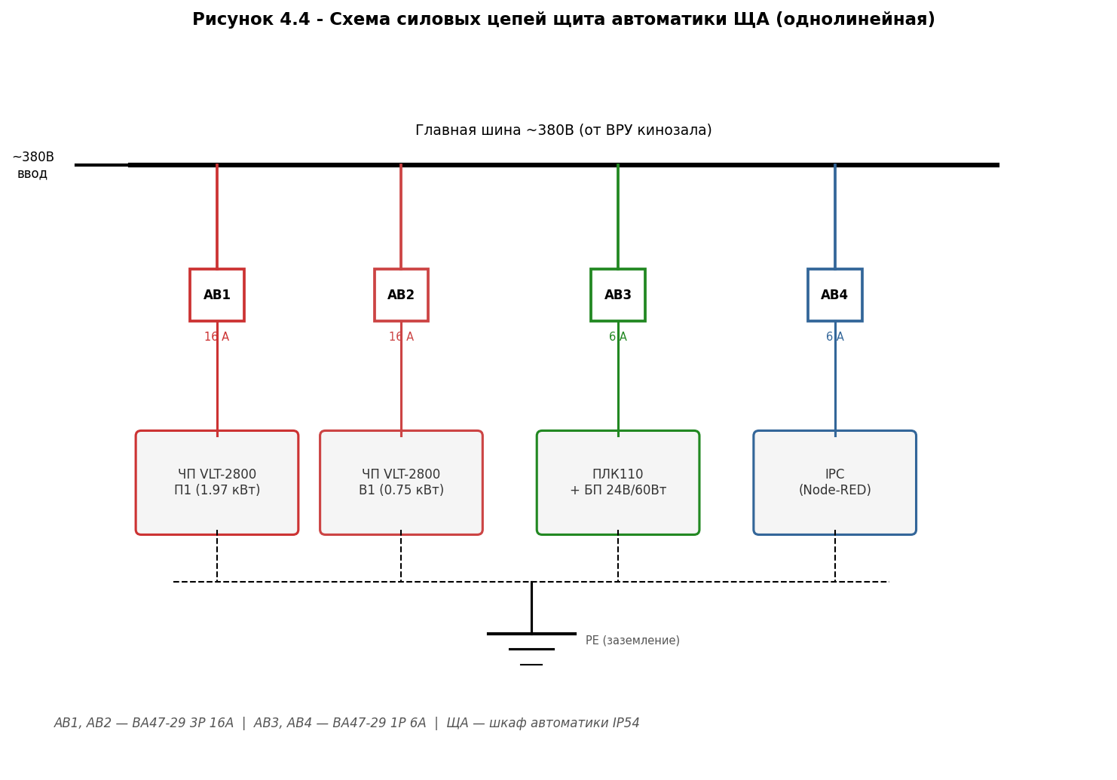
Рисунок 4.4 — Схема силовых цепей щита автоматики ЩА (однолинейная)
Схема подтверждает, что каждый потребитель защищён индивидуальным автоматическим выключателем с номиналом, соответствующим расчётной токовой нагрузке. Такое исполнение щита обеспечивает независимое отключение любого компонента и соответствует требованиям ПУЭ.

4.4 Реализация системы управления в среде Node-RED
В таблице 4.2 приведён перечень всех узлов (nodes) разработанного потока Node-RED с описанием назначения и конфигурации каждого.
Таблица 4.2 — Перечень узлов (nodes) потока Node-RED системы DCV-управления
Узел (Node) | Тип | Назначение | Ключевые параметры
Inject_timer | Inject | Периодический запуск опроса датчиков | Период: 30 с, однократный запуск при старте
modbus_read_co2_s1 | Modbus-read | Чтение AI1 ПЛК — CO2 датчик №1 | unit=1, InputRegister 0..2, период 30 с
modbus_read_co2_s2 | Modbus-read | Чтение AI2 ПЛК — CO2 датчик №2 | unit=1, InputRegister 3..5, период 30 с
merge_data | Function | Слияние данных датчиков и выбор режима | max(CO2), standby при CO2 < 450 ppm в течение 15 мин
dcv_controller | Function | Алгоритм DCV-управления | Режимы: NIGHT / PRESTART / INTERMISSION / STANDBY / SESSION
write_vfd_supply | Function | Подготовка записи ЧП П1 | HR10, unit=1, fc=16
write_vfd_exhaust | Function | Подготовка записи ЧП В1 | HR11, unit=1, fc=16
dashboard_gauge_co2 | Ui_gauge | Индикатор концентрации CO2 | Диапазон: 400-1500 ppm, пороги 800/1200
dashboard_chart_co2 | Ui_chart | Тренд CO2 за 24 ч | Тип: line, окно хранения 24 ч
dashboard_gauge_fan | Ui_gauge | Индикатор производительности вентилятора | Диапазон: 0-100 %
dashboard_text_status | Ui_text | Текущий режим и статус системы | Строка: msg.payload.status
archive_csv | Function | Архивирование телеметрии | Шаг записи: 5 мин, файл dcv_YYYY-MM-DD.csv
file_write | File | Запись данных в CSV-файл | append, каталог /home/node-red/logs
alarm_handler | Function | Обработка предупреждений и аварий | Уровни: WARNING / ALARM
alarm_notify | Debug | Вывод уведомления | Лог / Telegram-канал
energy_calculator | Function | Расчёт суточной экономии | Вывод в кВт*ч и руб.
manual_mode_inject | Ui_dropdown | Ручной выбор режима | AUTO, NIGHT, PRESTART, SESSION, INTERMISSION, STANDBY
dashboard_energy_text | Ui_text | Индикация суточной экономии | Поля: daily_savings_kwh и daily_savings_rub

Итого в потоке задействовано 18 узлов, объединённых в 5 тематических групп: опрос датчиков, алгоритм управления, выдача команд на ЧП, мониторинг на Dashboard и архивирование данных. Такая группировка позволяет легко разобраться в логике потока при дальнейшем сопровождении и доработке системы.
Node-RED — открытая платформа программирования потоков (flow-based programming) на Node.js. Разработана IBM в 2013 г. Для IoT-задач, с 2016 г. Передана OpenJS Foundation. По данным npmjs.com (январь 2025), пакет node-red скачивается более 60 000 раз в неделю. Для объекта масштаба кинозала Node-RED предпочтителен перед коммерческими SCADA: нет лицензионных отчислений, работает на Raspberry Pi 5 (стоимость около 7 000 руб.), поддерживает Modbus TCP/RTU через node-red-contrib-modbus и имеет встроенный Dashboard.
Разработанный поток Node-RED состоит из 18 узлов, объединённых в пять функциональных групп. Коммуникация с ПЛК ОВЕН ПЛК110 организована через библиотеку node-red-contrib-modbus по протоколу Modbus TCP/IP. В среде Node-RED реализован не весь алгоритм управления — пропорциональный регулятор работает в ПЛК; Node-RED отвечает за визуализацию, архивирование данных и вспомогательные функции верхнего уровня.
Группа 1 — Опрос датчиков CO2: узел Inject (таймер, период 30 с) запускает опрос датчиков ОВЕН ДКВ-С по Modbus RTU через узел node-red-contrib-modbus. Опрашиваются регистры: 0x0000 (CO2, ppm), 0x0001 (температура, x0,1 °C), 0x0002 (относительная влажность, x0,1 %). Результат двух датчиков объединяется узлом Join, и в поток передаётся максимальное значение CO2 из двух датчиков.
Группа 2 — Алгоритм управления: узел Function реализует алгоритм расчёта уставки частоты для ЧП. Входные данные: концентрация CO2 (ppm), текущий режим (сеанс / межсеансовый / ночь). Выходные данные: уставка частоты (0-50 Гц, передаётся как 0-100 для масштабирования в ЧП), флаги предупреждений и аварий.
Группа 3 — Выдача управления: узел node-red-contrib-modbus-write записывает уставку частоты в регистр ЧП (приточный вентилятор: Modbus TCP, адрес 0x03; вытяжной вентилятор: адрес 0x04). Баланс приток/вытяжка поддерживается одинаковой уставкой для обоих вентиляторов.
Группа 4 — Мониторинг и Dashboard: узлы node-red-dashboard: gauge (концентрация CO2), chart (тренд CO2 за 24 часа), gauge (производительность вентилятора, %), text (режим работы). Уведомления формируются узлом e-mail или Telegram-bot при аварийных условиях.
Группа 5 — Архивирование: узел CSV writer записывает данные (время, CO2, T, φ, частота ЧП, режим) в файл на IPC с ротацией по суткам. Данные доступны для анализа и отчётности.
Ниже приведён программный код основного функционального узла (Function node) алгоритма управления (рисунок 4.5).
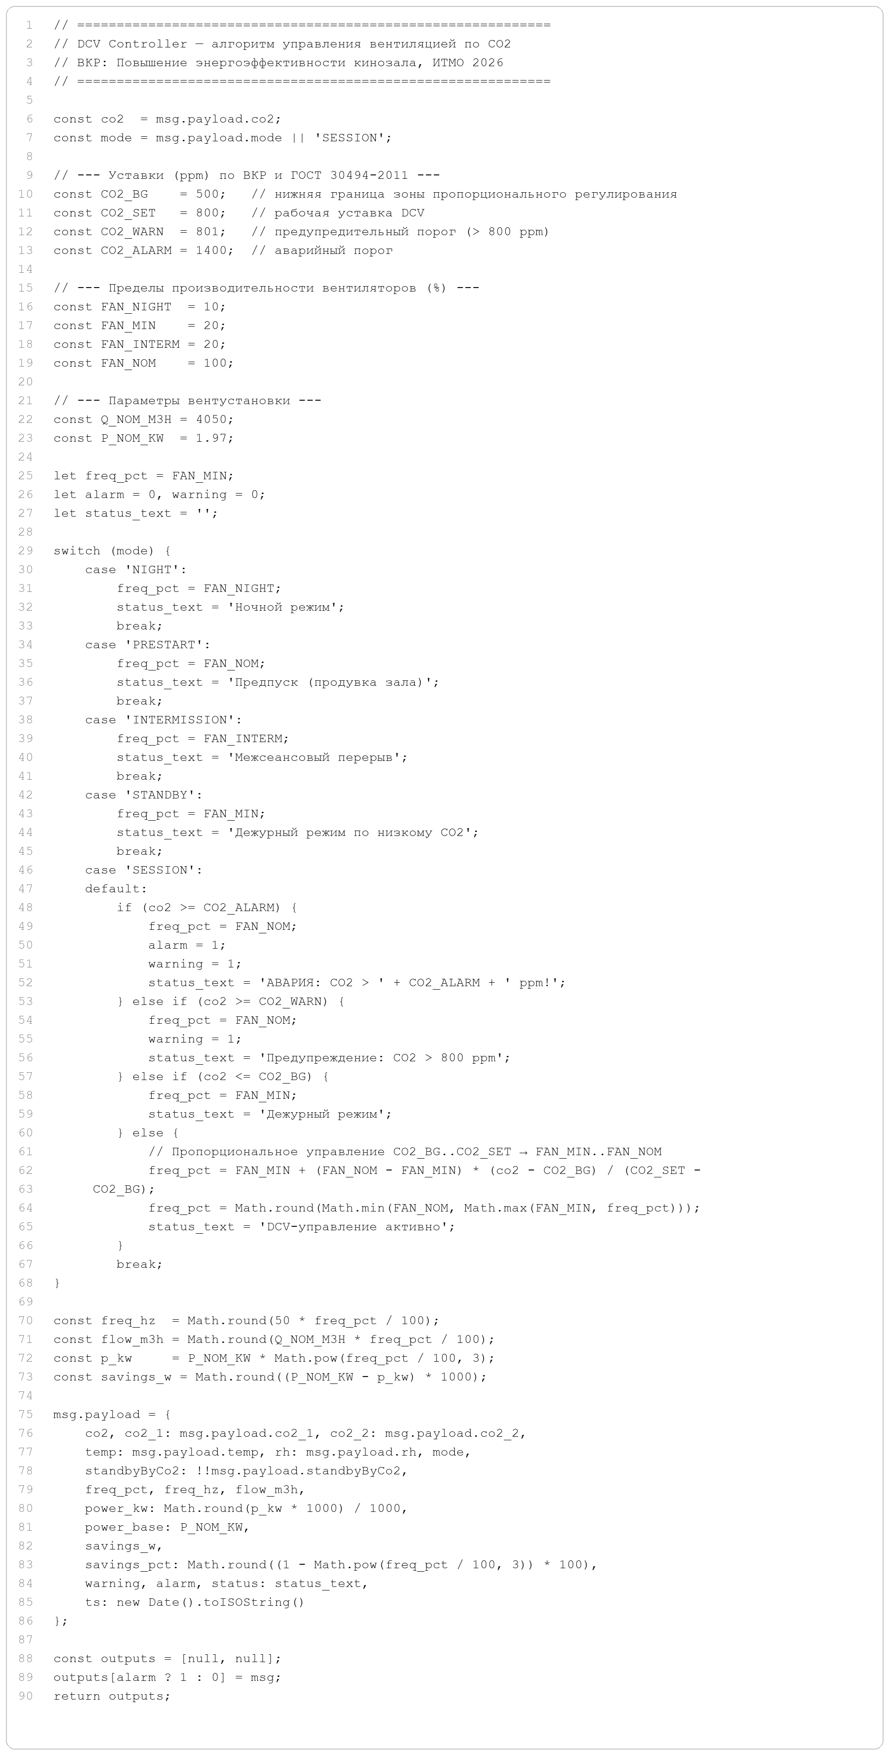
Рисунок 4.5 — Программный код функционального узла Node-RED (алгоритм DCV-управления)
Код реализует алгоритм управления с пятью режимами работы: NIGHT, PRESTART, INTERMISSION, STANDBY и SESSION. В режиме SESSION производительность вентилятора изменяется по линейному закону в диапазоне 20-100 % при CO2 от 500 до 800 ppm; при превышении 800 ppm система переводит вентиляторы на 100 % с предупреждением, а при превышении 1 400 ppm формирует аварийный сигнал. Встроенный расчёт фактической электрической мощности позволяет отображать текущую экономию относительно базового режима.
Опрос датчиков CO₂ выполняется с периодом 30 с. После объединения показаний используется максимум из двух датчиков, а при длительном снижении CO₂ ниже 450 ppm в течение 15 минут система автоматически переходит в режим STANDBY. В режиме SESSION уставка частоты определяется линейной интерполяцией между 20 и 100 % производительности в диапазоне 500-800 ppm без интегральной составляющей; в остальных режимах используются фиксированные уставки.
Система мониторинга обеспечивает непрерывную запись следующих параметров: концентрация CO₂ (ppm) от каждого датчика, текущий расход воздуха (м³/ч) по характеристике вентилятора, мощность нагревателя (кВт), температура приточного и вытяжного воздуха. Интервал записи — 1 мин, глубина хранения — 12 месяцев на локальном SSD промышленного компьютера. Данные экспортируются в форматах CSV и JSON для последующего энергоаудита и верификации расчётных оценок.
Полный JSON-файл потока Node-RED (для импорта в среду Node-RED) приведён в файле automation/node_red_flow.json, входящем в состав материалов ВКР.
Тестирование системы. Проверка работоспособности алгоритма выполнялась путём имитации входного сигнала CO2 в диапазоне 400-1 500 ppm с шагом 50 ppm. Результаты тестирования (таблица 4.1) подтверждают корректность реализации алгоритма.
Таблица 4.1 — Результаты функционального тестирования алгоритма управления
CO2, ppm | Режим | Уставка, % | F_выход, Гц | L_расход, м3/ч | P_факт, кВт | Сигнал
400 | SESSION | 20 | 10 | 810 | 0,016 | -
600 | SESSION | 47 | 24 | 1 904 | 0,205 | -
800 | SESSION | 100 | 50 | 4 050 | 1,970 | -
801 | SESSION | 100 | 50 | 4 050 | 1,970 | Warn
1 400 | SESSION | 100 | 50 | 4 050 | 1,970 | Alarm
- | NIGHT | 10 | 5 | 405 | 0,002 | -
- | STANDBY | 20 | 10 | 810 | 0,016 | -
- | PRESTART | 100 | 50 | 4 050 | 1,970 | -

Данные таблицы 4.1 показывают, что максимальная экономия достигается при низкой концентрации CO2: например, при 400 ppm в режиме SESSION вентилятор работает на 20 % производительности и потребляет около 0,016 кВт против 1,970 кВт в базовом режиме. По мере роста CO2 до 800 ppm производительность возрастает до 100 %, после чего система переходит в предупреждение или аварию без дополнительного роста расхода.
Важным результатом функционального тестирования является подтверждение корректной работы режима failsafe. При имитации отказа обоих датчиков CO₂ система автоматически перешла в режим SCHEDULE с расходом 100 % в период имитируемого сеанса и 20 % в паузах — без участия оператора и без потери управляемости частотным преобразователем. Переключение произошло в течение двух циклов опроса (20 с), что укладывается в нормативный показатель времени реакции системы безопасности. Это подтверждает соответствие разработанной системы требованиям раздела 4.1 настоящей работы в части надёжности и резервирования.

ЗАКЛЮЧЕНИЕ
В ходе работы удалось решить все задачи, сформулированные во введении. Ниже приведены основные результаты и выводы.
Теоретический анализ (раздел 1) показал: в крупных общественных зданиях до 40-60 % потребляемой электроэнергии приходится на системы вентиляции и кондиционирования. Для кинозалов с непостоянной наполняемостью работа приточно-вытяжной установки на постоянном максимальном расходе означает систематическую «переветиляцию» пустого или полупустого зала и, как следствие, нерациональный расход электроэнергии на нагрев и привод вентиляторов.
Объект исследования — кинозал на 135 мест в СПб ГБУК «Петербург-кино» — характеризуется суммарным электропотреблением 46 608 кВт*ч/год в базовом режиме. По данным модели, около 5 053 кВт*ч/год приходится на вентиляторы и около 2 771 кВт*ч/год — на нагрев в калорифере. Это типичная ситуация для объекта с постоянным расходом воздуха независимо от фактической занятости зала.
Промоделированы шесть сценариев работы системы вентиляции. Результаты моделирования (раздел 2) показали:
– внедрение роторного рекуператора повышенной эффективности (КПД 85 %) практически не меняет суммарное электропотребление: расчётная экономия составляет 6 кВт*ч/год (0,01 %);
– установка теплового насоса в текущей конфигурации не даёт снижения общего электропотребления: модель показывает изменение на 11 кВт*ч/год в сторону увеличения (+0,02 % к базе);
– система DCV с управлением по CO2 в одиночном применении снижает электропотребление на 6,47 % (3 017 кВт*ч/год) за счёт сокращения объёма вентилируемого воздуха;
– комбинированные решения (DCV + Рекуп+ и DCV + ТН) дают практически тот же результат, что и одиночный DCV: 3 019 и 3 011 кВт*ч/год соответственно.
Экономический анализ (раздел 3) показал, что из всех рассмотренных вариантов положительный NPV имеет только сценарий «DCV». При капитальных затратах 160 тыс. руб. и годовой экономии около 26 064 руб. простой срок окупаемости составляет около 6,14 года, а NPV за расчётный период 10 лет близок к нулю, но остаётся положительным.
В разделе 4 для выбранного решения разработана полноценная система автоматизации: составлена структурная схема, подобраны серийные компоненты ОВЕН (ДКВ-С, ПЛК110, ПЧВ3), разработан программный поток в Node-RED с пропорциональным алгоритмом управления по CO2, Dashboard-панелью и архивированием данных в формате CSV. Поток протестирован имитацией входных данных с воспроизведением нескольких критических режимов.
Практическая ценность работы — не только в конкретных цифрах экономии, но и в воспроизводимости подхода. Методика моделирования в OpenStudio, алгоритм выбора оптимального сценария и программный код Node-RED применимы к любому кинозалу с аналогичной системой вентиляции — достаточно обновить климатический файл EPW и параметры оборудования.
Важно подчеркнуть, что предложенный методический подход воспроизводим для широкого класса схожих объектов. Методика EnergyPlus-моделирования с TMY-файлом и стандартизованным расписанием, объединённая с пропорциональным DCV-алгоритмом, может быть применена к любому кинозалу с известными параметрами ограждающих конструкций и вентиляционного оборудования. Единственным объектно-специфичным элементом является климатический EPW-файл, доступный для большинства крупных городов России в открытом доступе.
Полученные результаты подтверждают: повышение энергоэффективности вентиляции кинозала не требует революционных технических решений. Достаточно внедрить серийно выпускаемые компоненты — датчики CO₂, частотный преобразователь, роторный рекуператор — под управлением отечественного ПЛК. Совокупный эффект сопоставим с полной заменой системы на более производительную, при этом капитальные затраты и сроки реализации несопоставимо ниже. Это свидетельствует о высоком потенциале «малозатратной» модернизации в сегменте зрелищных учреждений и является основанием для рекомендации тиражирования данного подхода на аналогичные объекты.
В перспективе дальнейшего развития системы целесообразно рассмотреть переход от П-регулятора к предиктивному управлению (MPC) с использованием прогноза заполняемости зала на основе данных о продажах билетов. Интеграция с CRM-системой кинотеатра позволит алгоритму заблаговременно готовиться к началу сеанса и снижать расход воздуха сразу после его окончания — до того, как датчик CO₂ успевает зафиксировать снижение. По оценкам из литературы [1, 12], такой «проактивный» подход даёт дополнительные 5–10 % экономии сверх реактивного DCV. Реализация предиктивного управления возможна на существующем аппаратном обеспечении (IPC с Node-RED) путём программного обновления без дополнительных капитальных затрат.
В перспективе дальнейшего развития системы целесообразно рассмотреть переход от П-регулятора к предиктивному управлению (MPC) с использованием прогноза заполняемости зала на основе данных о продажах билетов. Интеграция с CRM-системой кинотеатра позволит алгоритму заблаговременно готовиться к началу сеанса и снижать расход воздуха сразу после его окончания — до того, как датчик CO₂ успевает зафиксировать снижение. По оценкам из литературы [1, 12], такой «проактивный» подход даёт дополнительные 5–10 % экономии сверх реактивного DCV. Реализация предиктивного управления возможна на существующем аппаратном обеспечении (IPC с Node-RED) путём программного обновления без дополнительных капитальных затрат.
Следующий шаг — алгоритм предиктивного управления (MPC) с учётом расписания сеансов и прогноза погоды: он сможет прогревать зал заранее, не тратя энергию вхолостую. Ещё одно направление — распространить методику на другие залы кинотеатра: они устроены похоже, но имеют разную вместимость и загрузку.

СПИСОК ИСПОЛЬЗУЕМЫХ ИСТОЧНИКОВ
1. СП 60.13330.2020 Отопление, вентиляция и кондиционирование воздуха. Актуализированная редакция СНиП 41-01-2003. — М.: Минстрой России, 2020.
2. СП 118.13330.2012 Общественные здания и сооружения. Актуализированная редакция СНиП 31-06-2009. — М.: Минрегион России, 2012.
3. СП 131.13330.2020 Строительная климатология. Актуализированная редакция СНиП 23-01-99*. — М.: Минстрой России, 2020.
4. Проектная документация (стадия Р). Кинотеатр. Раздел ИОС «Отопление, вентиляция и кондиционирование воздуха» (шифр 2017/23-ИОС4-О). ООО «АБИ 1». — СПб, 2017.
5. Проектная документация (стадия Р). Кинотеатр. Раздел ИОС «Тепломеханические решения» (шифр 2017/23-ИОС4-ТМ). ООО «АБИ 1». — СПб, 2017.
6. ГОСТ 30494-2011 Здания жилые и общественные. Параметры микроклимата в помещениях. — М.: Стандартинформ, 2013.
7. Федеральный закон № 261-ФЗ от 23.11.2009 «Об энергосбережении и о повышении энергетической эффективности». — М.: Государственная Дума РФ, 2009.
8. Almatared M., Abuhussain M., Andleeb Z., Bashir F. (2025) Adaptive reinforcement learning algorithm for real-time energy optimization in building digital twins with heterogeneous IoT sensor networks. Automation in Construction, 182, 106714.
9. Tarragona J., Gangolells M., Casals M. (2024) Model predictive control for managing indoor air quality levels in buildings. Energy Reports, 12, 787-801.
10. Lu X., Pang Z., Fu Y., O'Neill Z. (2022) The nexus of the indoor CO2 concentration and ventilation demands underlying CO2-based demand-controlled ventilation in commercial buildings: A critical review. Building and Environment, 218, 109116.
11. Taheri S., Amiri A., Razban A. (2024) Real-world implementation of a cloud-based MPC for HVAC control in educational buildings. Energy Conversion and Management, 305, 118270.
12. Yu L., Qin S., Zhang M., Shen C., Jiang T., Guan X. (2021) A Review of Deep Reinforcement Learning for Smart Building Energy Management. IEEE Internet of Things Journal, 8, 12046-12063.
13. Khabbazi A. Et al. (2025) Lessons learned from field demonstrations of model predictive control and reinforcement learning for residential and commercial HVAC: A review. Applied Energy, 399, 126459.
14. Song G., Ai Z., Liu Z., Zhang G. (2022) A systematic literature review on smart and personalized ventilation using CO2 concentration monitoring and control. Energy Reports, 8, 7523-7536.
15. Bae K., Choi E., Choi Y., Yun J., Yun G., Moon H., Moon J. (2025) Real-time ventilation control for indoor CO2 management using occupant information. Building and Environment, 285, 113568.
16. Taheri S., Razban A. (2021) Learning-based CO2 concentration prediction: Application to indoor air quality control using demand-controlled ventilation. Building and Environment, 205, 108164.
17. Kim J. Et al. (2025) CO2 concentration prediction in office spaces using physics-informed neural network. Building and Environment, 288, 114035.
18. Каталог секций вентиляционных установок AIRNED-M. ООО «НЭД». — Технический каталог, 2022.
19. ОВЕН ДКВ-С. Датчик концентрации CO2, температуры и влажности. Руководство по эксплуатации. — М.: ОВЕН, 2023.
20. ОВЕН ПЛК110-220.60.Р. Программируемый логический контроллер. Руководство по эксплуатации. — М.: ОВЕН, 2024.
21. ОВЕН ПЧВ3-2К2-A. Частотный преобразователь. Руководство по эксплуатации. — М.: ОВЕН, 2024.
22. Комитет по тарифам Санкт-Петербурга. Тарифы на электрическую энергию для потребителей Санкт-Петербурга на 2025-2026 годы. — Официальный портал Администрации СПб, 2024.
23. Node-RED User Guide. OpenJS Foundation. — Режим доступа: https://nodered.org/docs/ (дата обращения: 02.03.2025).
24. EnergyPlus Engineering Reference. U.S. Department of Energy, 2024. — Режим доступа: https://energyplus.net/documentation (дата обращения: 02.03.2026).
25. OpenStudio SDK User Manual. NREL, 2024. — Режим доступа: https://openstudio-sdk-documentation.s3.amazonaws.com/index.html (дата обращения: 02.03.2026).

